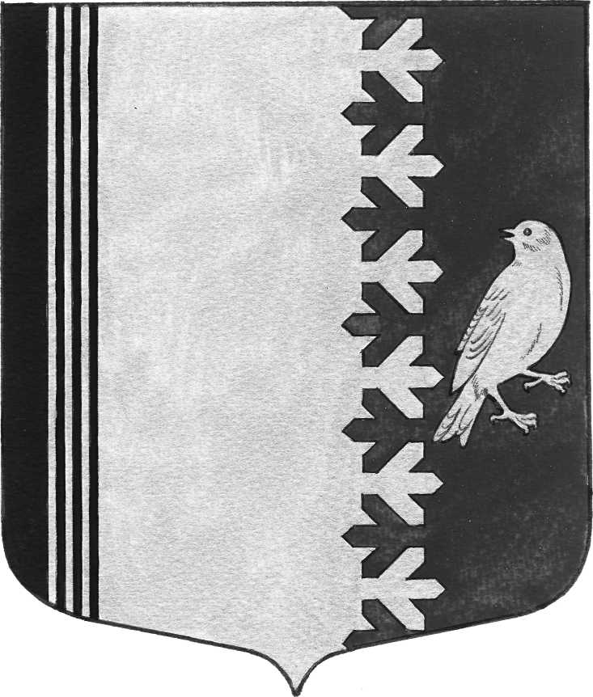
СОВЕТ ДЕПУТАТОВ МУНИЦИПАЛЬНОГО ОБРАЗОВАНИЯ
ШУМСКОЕ СЕЛЬСКОЕ ПОСЕЛЕНИЕ КИРОВСКОГО МУНИЦИПАЛЬНОГО РАЙОНА
ЛЕНИНГРАДСКОЙ ОБЛАСТИ
ЧЕТВЕРТОГО СОЗЫВА

РЕШЕНИЕ

от _______ декабря 2020 года №______

О внесении изменений в решение Совета депутатов муниципального образования Шумское сельское поселение муниципального образования Кировский муниципальный район Ленинградской области от 03 апреля 2006 года №45 «Об утверждении регламента Совета депутатов муниципального образования Шумское сельское поселение муниципального образования Кировский муниципальный район Ленинградской области»

В соответствии с Федеральным законом от 06.10.2003 № 131-ФЗ «Об общих принципах организации местного самоуправления в Российской Федерации», Уставом муниципального образования Шумское сельское поселение Кировского муниципального района Ленинградской области,
РЕШИЛ:
1. Внести изменения в решение совета депутатов муниципального образования от 03 апреля 2006 года №45 «Об утверждении регламента Совета депутатов муниципального образования Шумское сельское поселение муниципального образования Кировский муниципальный район Ленинградской области» следующие изменения:
в приложении Регламент совета депутатов муниципального образования Шумское сельское поселение
1) статью 6 главы 1 изложить в следующей редакции:
«Совет депутатов может осуществлять свои полномочия в случае избрания не менее двух третей от установленной настоящим уставом численности депутатов.
Заседание совета депутатов не может считаться правомочным, если на нем присутствует менее 50 процентов от числа избранных депутатов. Регистрация проводится до начала заседания, а также после каждого перерыва в заседании. Регистрацию осуществляет секретарь совета депутатов.
В случае невозможности прибыть на заседание совета депутат обязан сообщить об этом заблаговременно председателю совета депутатов лично.»
2) статью 7 главы 1 изложить в следующей редакции:
«Если на заседании совета присутствует менее 50 от числа избранных депутатов, то по решению председателя совета оно переносится на другое время. В этом случае в извещении каждому депутату кроме места и времени проведения данного заседания сообщается, что если в работе повторно созванного заседания примет участие менее 50 процентов от числа избранных депутатов, заседание считается правомочным. При этом кворум для принятия решений определяется от числа депутатов, присутствующих на заседании.»
3) Пункт 2 статьи 26 главы 3 изложить в следующей редакции:
«В случае досрочного прекращения полномочий главы муниципального образования – исполняющего полномочия председателя совета, до принятия решения совета депутатов муниципального образования об избрании главы муниципального образования – исполняющего полномочия председателя совета, полномочия главы муниципального образования исполняет заместитель председателя совета, а при его отсутствии - старейший из депутатов».
4) Статью 28 главы 3 изложить в следующей редакции:
«В случае временного отсутствия главы муниципального образования - председателя совета полномочия главы муниципального образования исполняет заместитель председателя совета депутатов, а при его отсутствии - старейший из депутатов».
5) Статью 29 главы 3 изложить в следующей редакции:
«Заместитель председателя совета избирается на заседании совета депутатов из своего состава открытым голосованием. Избранным считается тот, за которого проголосовало простое большинство депутатов.
Секретарь совета депутатов избирается на заседании совета из своего состава открытым голосованием. Избранным считается тот, за которого проголосовало простое большинство депутатов».
6)Статью 30 главы 3 изложить в следующей редакции:
«Заместитель председателя совета подотчетен совету депутатов и председателю совета и может быть отозван путем тайного или открытого голосования депутатов на заседании простым большинством голосов. Решение о включении в повестку дня заседания вопроса об отзыве заместителя председателя совета принимается простым большинством депутатов».
7) Статью 31 изложить в следующей редакции:
«Заместитель председателя совета депутатов работает на непостоянной основе и:
- исполняет полномочия главы муниципального образования - председателя совета депутатов в случае его отсутствия;
- выполняет другие функции по поручению председателя совета»
2. Настоящее решение вступает в силу после его официального опубликования.
3.Опубликовать настоящее решение в газете «Вестник МО Шумское сельское поселение »

Глава муниципального образования В.Л.Ульянов

